PRÁCTICA DIRECTIVAS DE GRUPO (GPO)

Para todos los ejercicios de la práctica indica cómo has creado la directiva de grupo y adjunta una captura de pantalla en los casos en los que se especifique.

1. Crea una directiva de grupo para todos los empleados de la empresa para que al abrir Internet Explorer aparezca por defecto la web https://www.xataca.com

Vamos al Administrador de directivas de grupo. Y editamos la siguiente directiva:

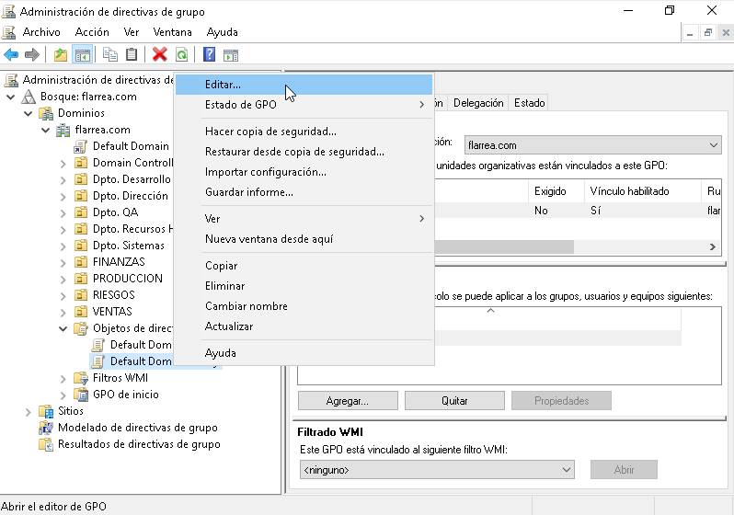

Se nos abrirá el editor de administración de directivas de grupo. Iremos a “Configuración de usuario > Directivas > Plantillas administrativas > Componentes de Windows > Internet Explorer”. Y buscaremos la configuración “Deshabilitar el cambio de configuración de la página principal”.
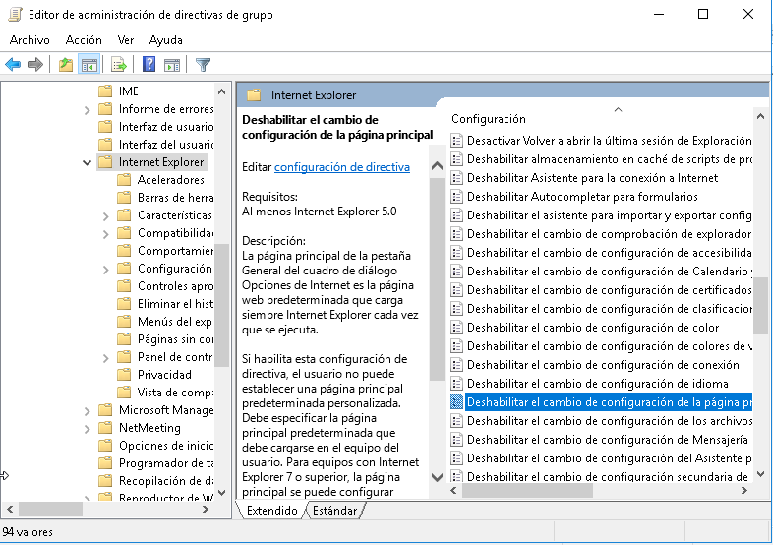

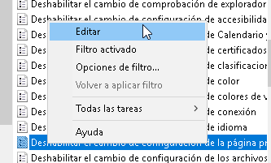

La editaremos.

Marcaremos la casilla “Habilitada”. Y pondremos en el campo “Página principal” la pagina de Xataka.

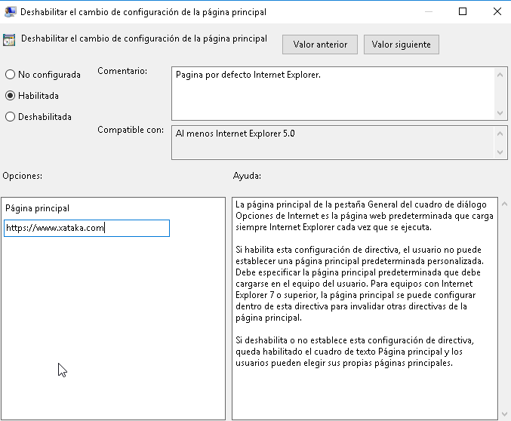

2. Crea una directiva que se aplique sólo a los empleados de recursos humanos para que no puedan acceder a la unidad C:. Adjunta también el mensaje de error que da al acceder a C: con un usuario de recursos humanos.

Crearemos una GPO en “Dpto. Recursos humanos”.
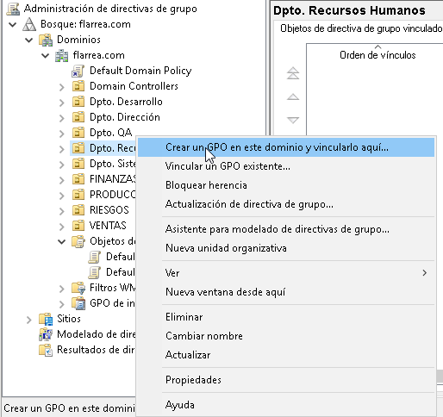

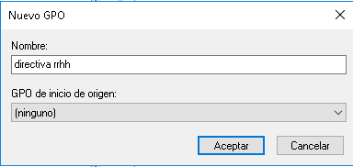
Le pondremos un nombre a la GPO y aceptaremos.

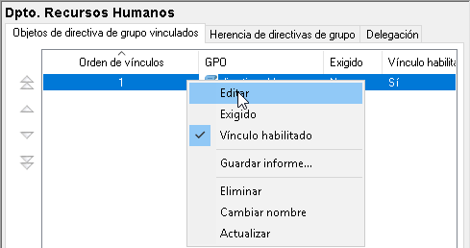

Editaremos la GPO que acabamos de crear.

En la ruta “Configuración de usuario > Directivas > Plantillas administrativas > Componentes de Windows > Explorador de archivos” buscaremos “Impedir acceso a las unidades desde Mi PC”.
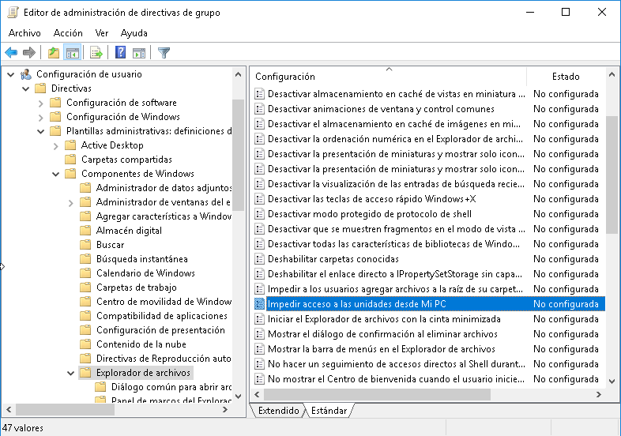
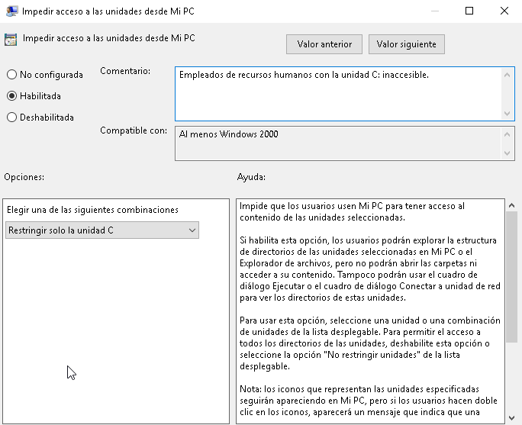

Editaremos esta configuración, la habilitamos y restringimos solo la unidad (C:).

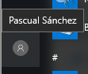

Iniciare sesión con “Pascua Sánchez” e intentare acceder al disco local (C:).

Salta este mensaje de error al intentar acceder.

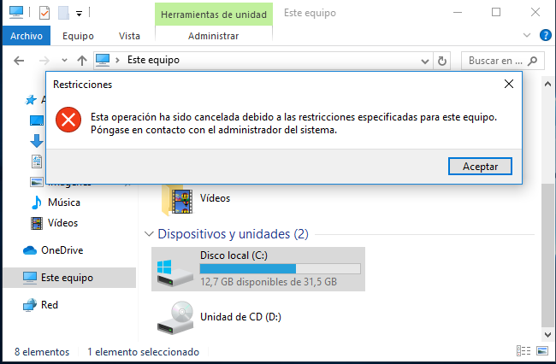

3. Crea una directiva que se aplique sólo a los empleados de recursos humanos para que sólo puedan ejecutar la calculadora (calc.exe) y el bloc de notas (notepad.exe). ¿Qué ocurre si intentamos abrir el Paint con un usuario de recursos humanos? Adjunta el mensaje de error si lo muestra.

He creado una nueva directiva.
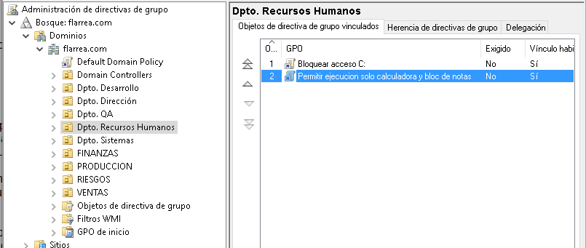

La he editado y he ido a la ruta “Configuración de usuario > Directivas > Plantillas administrativas:… > Sistema > Ejecutar solo las aplicaciones especificadas de Windows”.
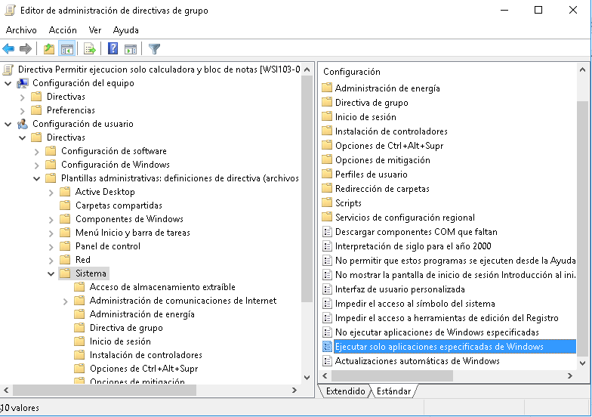
Habilitaremos esta configuración.

La marcaremos como “Habilitada”.

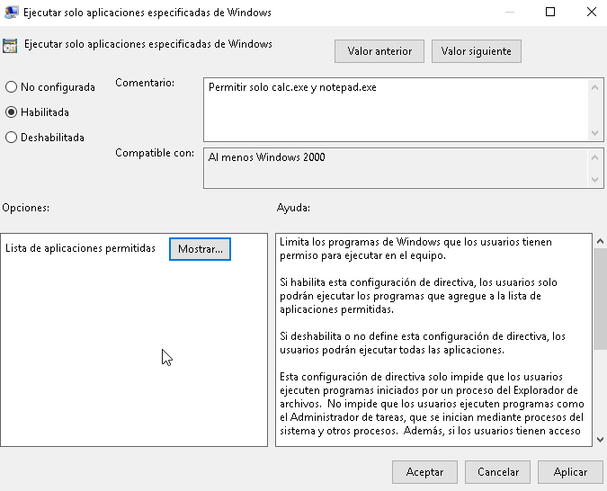
También elegiremos las aplicaciones que podrán ejecutarse.
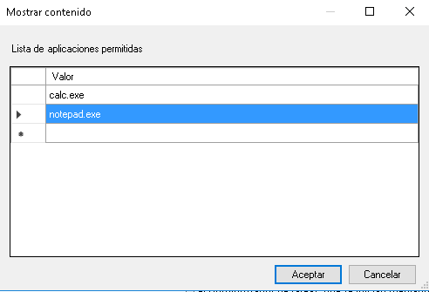

Ahora iniciaremos sesión en el cliente con un usuario del departamento recursos humanos.

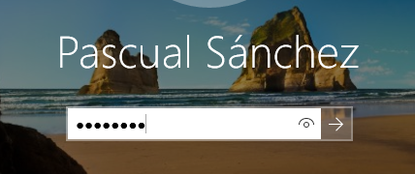

Al intentar ejecutar el paint salta el siguiente mensaje de error:

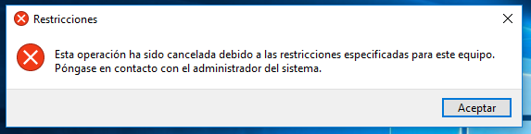

El bloc de notas y la calculadora se ejecutan sin problemas.

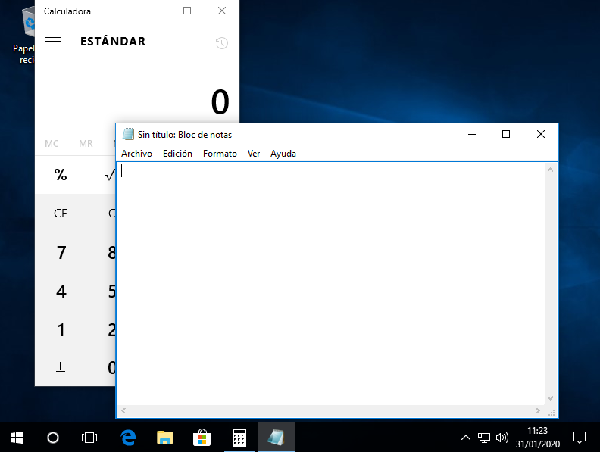
4. Crea una directiva que se aplique sólo a los empleados de recursos humanos para que no puedan instalar de forma manual ningún software. Descárgate el winrar e intenta instalarlo con un usuario de este departamento... ¿te permite instalarlo? Adjunta una captura de pantalla del mensaje que te muestra.

Creamos una nueva directiva.
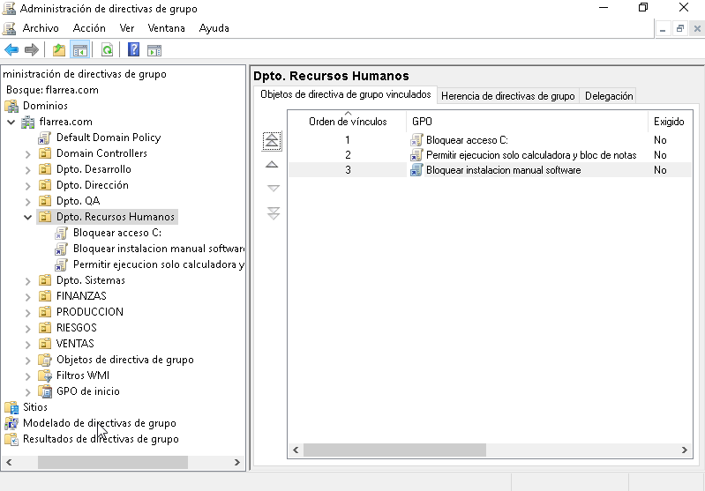
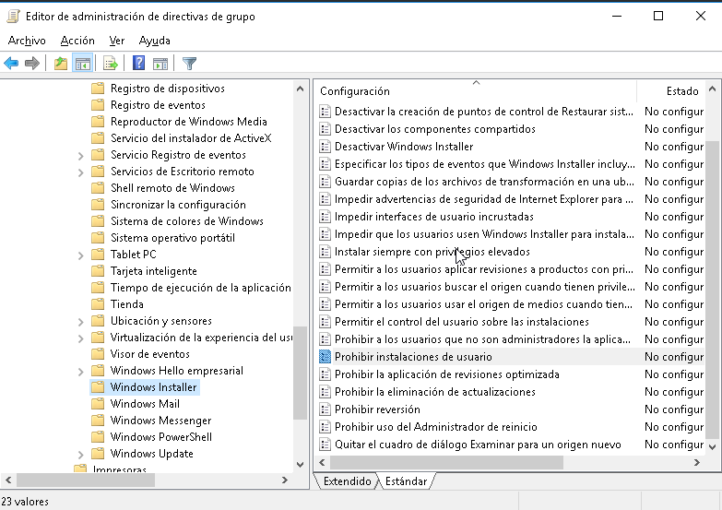
La editamos y vamos a “Configuración del equipo > Directivas > Plantillas administrativas:.. > Componentes de Windows > Windows Installer > Prohibir instalaciones de usuario”.

La marcamos como “Habilitada” y marcamos el “Comportamiento de la instalación de usuario:” como “Ocultar instalaciones de usuario”.

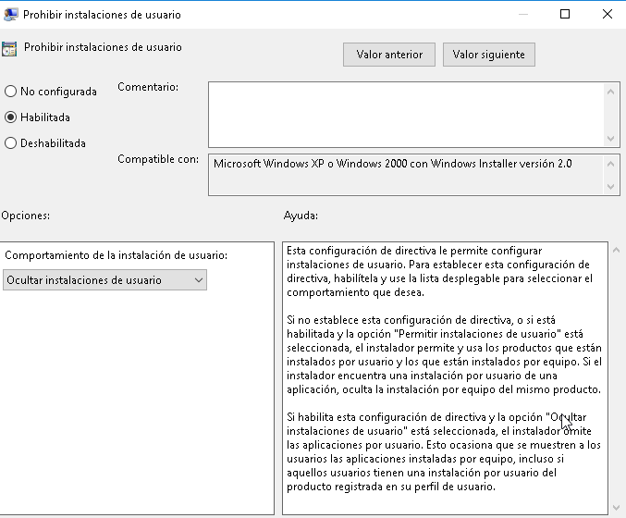
Actualizamos las directivas.

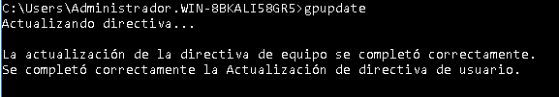
Desde la maquina cliente iniciamos sesión con algún usuario de recursos humanos.

Ahora vamos a descargar el winrar e intentar instalarlo.
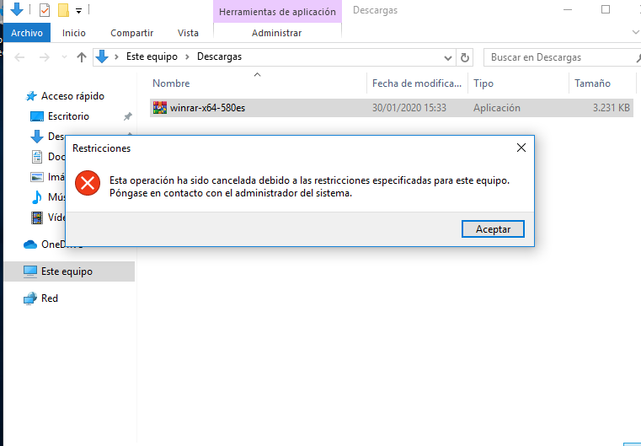
Al intentar ejecutar el instalador salta el siguiente mensaje de error:

5. Crea una directiva de grupo para los empleados del departamento de Desarrollo para que no puedan apagar la máquina desde el sistema operativo. Adjunta captura de pantalla de las opciones que te da al dar al botón de apagado.

Primero creamos una nueva directiva y la vinculamos al departamento de Desarrollo.
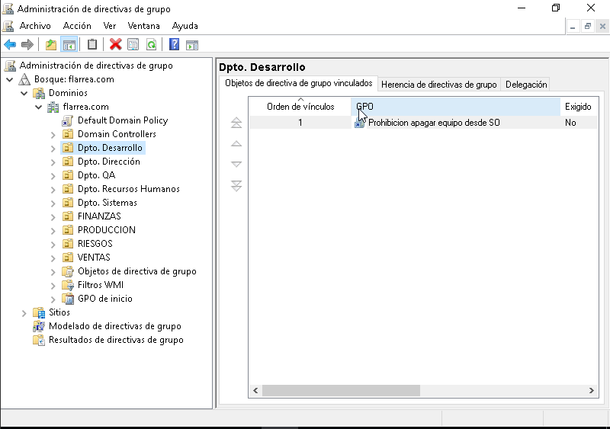
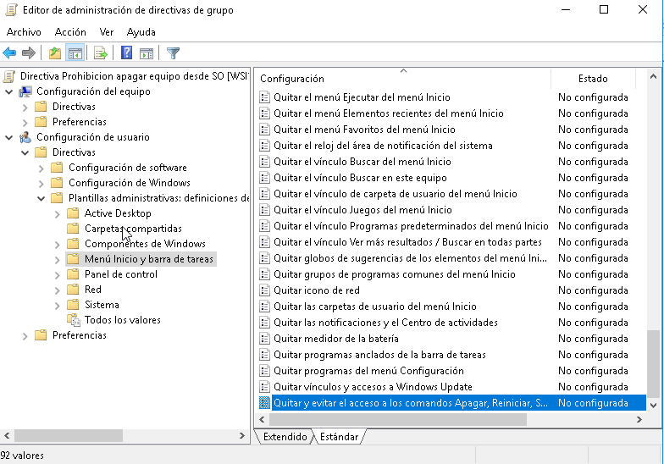
Editaremos esta directiva e iremos a la ruta “Configuración del usuario > Directivas > Plantillas administrativas:.. > Menú de Inicio y barra de tareas > Quitar y evitar el acceso a los comandos Apagar, Reiniciar...”.

Abriremos las propiedades de esta configuración y la habilitaremos.
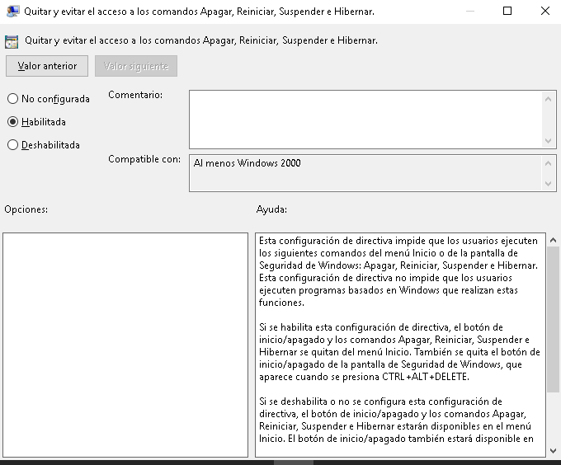
Luego actualizaremos las directivas.

Desde la maquina cliente iniciamos sesión con un usuario del departamento de Desarrollo

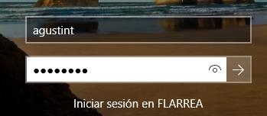

Al hacer clic en el botón de apagado no sale ninguna opción.

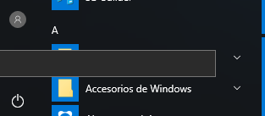

Al hacer ALT+F4 nos sale el siguiente mensaje de error.

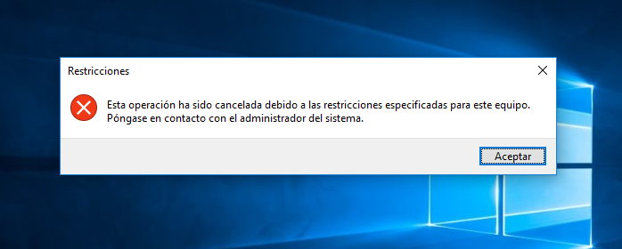

6. Crea una directiva de seguridad para todo el dominio (llámala Seguridad) para que se cumpla que se deba cambiar la contraseña cada 30 días, se guarde el historial de las últimas 5 contraseñas, que el número mínimo de caracteres de la contraseña sea 6 y se deban cumplir los requisitos de complejidad.

Creamos una nueva directiva para todo el dominio.
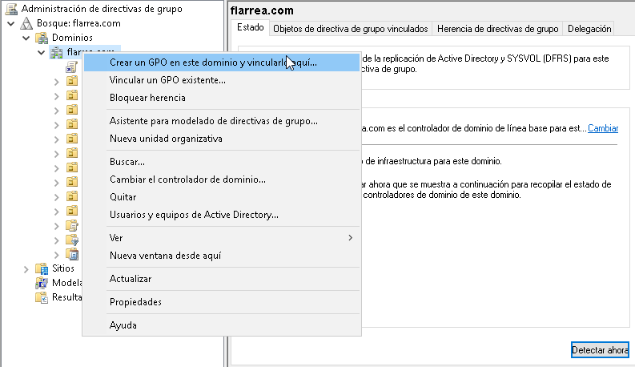
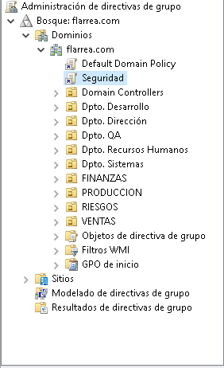
La llamaremos “Seguridad”.

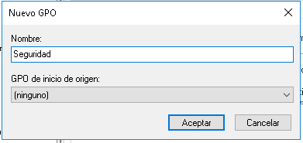

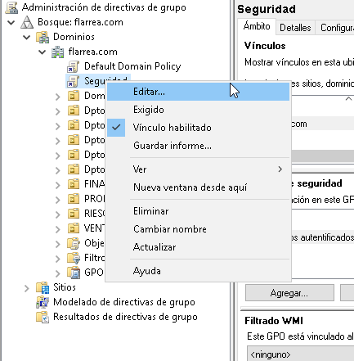
Ahora editaremos la directiva.

En la ruta “Configuración del equipo > Directivas > Configuración de Windows > Configuración de seguridad > Directiva de contraseña” podemos editar las directivas de la contraseña

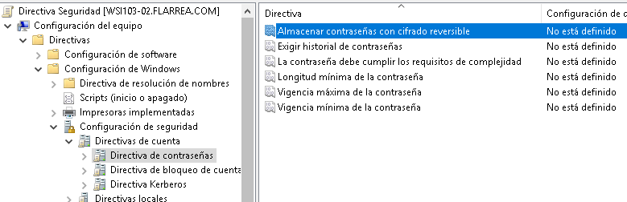
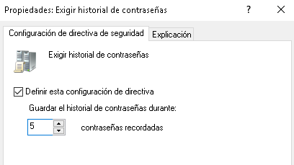

Abrimos las propiedades de “Exigir historial de contraseñas”, la activamos y ponemos 5.

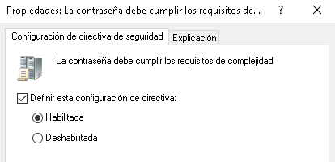
Después abrimos las propiedades de “La contraseña debe cumplir los requisitos de complejidad”, la activamos y la marcamos como habilitada.

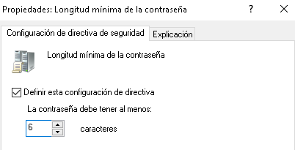
Abrimos las propiedades de “Longitud mínima de contraseña”, la activamos y ponemos 6.

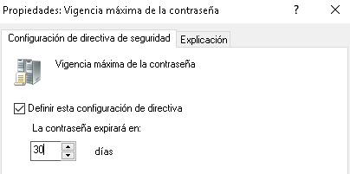
Abrimos las propiedades de “Vigencia máxima de la contraseña”, la activamos y ponemos 30.

También estableceremos una vigencia mínima de contraseña.

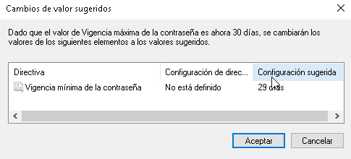

7. Modifica la directiva Seguridad para que después de que se introduzca de forma incorrecta 3 veces la contraseña de inicio de sesión se bloquee la cuenta del usuario.

En la ruta “Configuración del equipo > Directivas > Configuración de Windows > Configuración de seguridad > Directiva de cuenta” podemos editar las directivas del bloqueo de la cuenta.
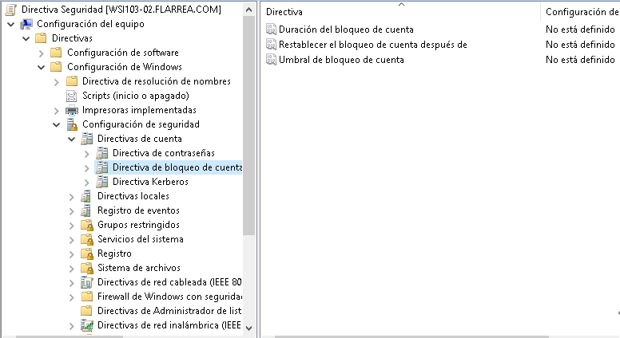
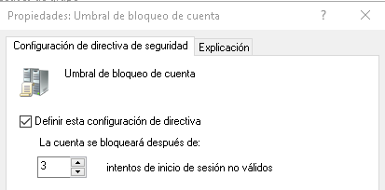
Vamos a las propiedades del “Umbral de bloqueo de cuenta”, la activamos y ponemos 3.

Dejamos por defecto la configuración que Windows nos propone.
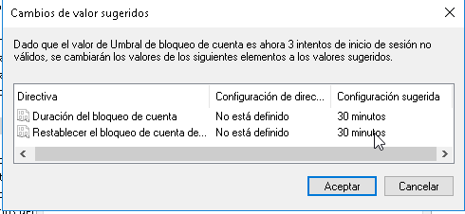

8. Intenta entrar 3 veces seguidas con el usuario de dirección poniendo una contraseña errónea. Adjunta captura de pantalla del mensaje que muestra.

Iniciare sesión incorrectamente con José Gato.
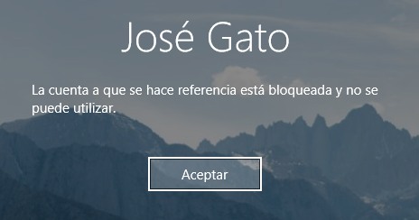

9. Si te llama el empleado que ha bloqueado su usuario para pedirte que se lo desbloquees, ¿cómo lo harías?

Iría a “usuarios y equipos de Active Directory” deshabilitaría su cuenta y la habilitaría de nuevo. O restablecería la contraseña marcando la casilla “Desbloquear cuenta de usuario”.
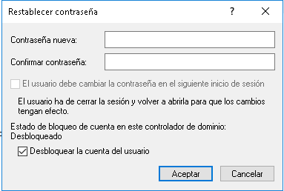

10. Inicia sesión en un cliente como un usuario de desarrollo y ejecuta el comando gpupdate y después gpresult /r. Adjunta captura de pantalla con el resultado del último comando.

